Information retrieval là hoạt động tìm kiếm các thông tin liên quan đến nhu cầu thông tin của con người từ một tập hợp các nguồn thông tin.
Crawler
Một số chiến thuật thu thập
- Duyệt theo chiều rộng – Breadth first: Khám phá web từ trang chủ. Phải ghi nhớ tất cả các nút ở cấp độ trước đó.
- Duyệt theo chiều sâu - Depth first: Khám phá web bằng đường dẫn URL. Phương pháp này làm cho việc thu thập dữ liệu thiên vị vì web không phải cấu trúc cây
- Duyệt theo chủ đề - Focused crawling (ưu tiên): Ưu tiên các liên kết mới theo chiến lược dc xác định trước
- Ưu tiên theo trình tự truy cập web.
- Ưu tiên theo in-degree: Trang có số siêu liên kết đến cao nhất từ ​​các trang đã tải xuống trước đó sẽ được tải xuống tiếp theo.
- Ưu tiên theo PageRank: Đầu tiên là theo chiều rộng trong giai đoạn đầu, sau đó tính toán/xấp xỉ PageRank theo định kỳ. Cách này đảm bảo các tài liệu liên quan nhiều hơn đến thông tin tìm kiếm.
- Ưu tiên theo mức độ liên quan theo chủ đề.
Tránh truy cập trùng lặp
- Kiểm tra:
- URL: phải được chuẩn hóa, không nhất thiết phải tránh được mọi truy cập trùng lặp.
- Page: những thay đổi nhỏ có thể gây ra sai sót (Timestamp, thay đổi data center ID trong HTML)
- Thuật toán kiểm tra: Trie hoặc Hash table
Re-visit policy
- Tiếp tục truy cập lại các trang đã được thu thập thông tin.
- Tối đa hóa độ mới và giảm thiểu độ cũ của tài liệu trong collection.
Chiến lược:
- Truy cập web thường xuyên theo định kỳ
- Truy cập web theo tỷ lệ: Tần suất truy cập tỉ lệ thuận với tần suất cập nhật trang
Doc Analyzer
HTML parsing
- Shallow parsing: Xóa tất cả các thẻ HTML và chỉ giữ văn bản giữa <title></title> và <p></p>
- Automatic wrapper generation: Tạo các biểu thức chính quy cho sự kết hợp của các thẻ HTML. Suy luận các biểu thức từ các mẫu trong dữ liệu.
- Visual parsing: Khảo sát các mẫu có tần suất cao của khối HTML giống nhau về mặt trực quan.
Tách từ - Tokenization
- Chia dòng văn bản thành các đơn vị có ý nghĩa
- Tokens: words, phrases, symbols
- Input: It’s not straight-forward to perform so-called “tokenization.”
- Output: 'It’s', 'not', 'straight-forward', 'to', 'perform', 'so-called', '“tokenization.”'
- Ý nghĩa phụ thuộc vào ngôn ngữ, corpus hoặc thậm chí là bối cảnh
- Regular expression
- [\w]+: so-called -> ‘so’, ‘called’ (xác định các từ)
- [\S]+: It’s -> ‘It’s’ instead of ‘It’, ‘’s’ (nối các từ không cách nhau bởi khoảng trắng)
- Statistical methods
- Khảo sát các đặt trưng để quyết định ranh giới của một từ (phân tích thành tố)
Stemming
- Mục tiêu là giảm các từ bị biến thể hoặc các từ có dạng gốc chung.
- Số nhiều, trạng từ, các dạng từ biến cách (ví dụ: ladies -> lady, referring -> refer, forgotten -> forget)
- Thu hẹp khoảng cách từ vựng
- Rủi ro: mất nghĩa chính xác của từ (ví dụ: lay -> lie (một tuyên bố sai? hay ở vị trí nằm ngang?))
- Giải pháp (cho Tiếng Anh)
- Porter stemmer: chuyển đổi theo các chuỗi nguyên âm-phụ âm (ví dụ: SSES -> SS, TIONAL -> TION)
- Krovetz Stemmer: quy luật hình thái (ví dụ: policy -> police, noise/noisy)
Chuẩn hóa dữ liệu: Normalization
- Chuyển đổi các dạng khác nhau của một từ thành dạng chuẩn hóa trong từ vựng. (ví dụ: U.S.A -> USA, St. Louis -> Saint Louis)
- Giải pháp
- Rule-based: Xóa dấu chấm và dấu gạch nối. Tất cả đều viết thường
- Dictionary-based: Xây dựng lớp tương đương (ví dụ: Car -> “automobile, vehicle”, Mobile phone -> “cellphone”)
Stopwords
- Loại bỏ những từ không mang thông tin để giảm kích thước từ vựng
- Rủi ro: phá vỡ ý nghĩa và cấu trúc ban đầu của văn bản (ví dụ: this is not a good option -> option, to be or not to be -> null)
Đánh giá quan tâm xếp hạng:
- Normalized Discounted Cumulative
Gain (NDCG)

Tại sao cần Information retrieval
- Quản lý dữ liệu không cấu trúc: Dữ liệu không có cấu trúc ngày càng bùng nổ
(Văn bản trong web, email, ảnh, audio, video…)
- Cần một công cụ thiết yếu để giải quyết tình trạng quá tải thông tin
Kiến trúc hệ thống IR và Search
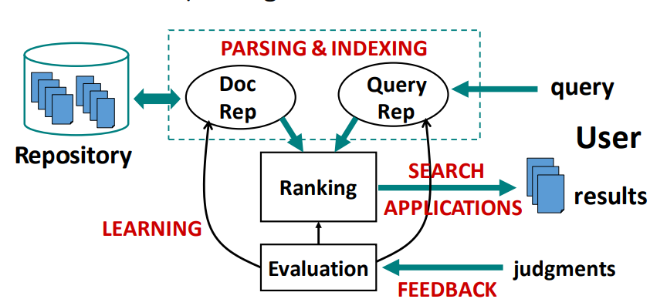
- Document representation:
- Cấu trúc dữ liệu để truy cập hiệu quả
- Khoảng cách từ vựng và khoảng cách ngữ nghĩa
- Query representation:
- Khoảng cách từ vựng: say v.s. said
- Khoảng cách ngữ nghĩa: ranking model v.s. retrieval method
- Retrieval model:
- Thuật toán tìm các tài liệu phù hợp nhất cho nhu cầu thông tin được cung cấp.
Lĩnh vực của IR: Recommendation system, Question answering, Text mining, Online advertising, Web search + desktop search…
Search và các thành phần của IR
- Thông tin - Information need
- Nhu cầu thông tin của người dùng
- Một hệ thống IR cố gắng “satisfy” một nhu cầu thông tin của người dùng
- Câu truy vấn – Query
- Một cách biểu diễn nhu cầu thông tin của người dùng
- Có nhiều cách: bằng ngôn ngữ tự nhiên, image…
- Dữ liệu - Documents
- Các thông tin có thể là câu trả lời cho nhu cầu thông tin của người dùng
- Dạng của dữ liệu: văn bản, image, video, audio,…
- Liên quan - Relevance
- Sự liên quan giữa các dữ liệu với nhu cầu thông tin của người dùng
- Dựa trên nhiều khía cạnh: chủ đề, ngữ nghĩa, thời gian, không gian…..
Một số thành phần của a Search Engine
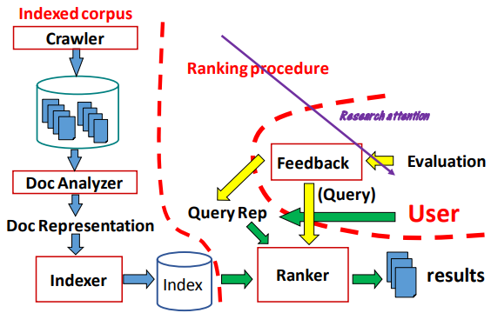
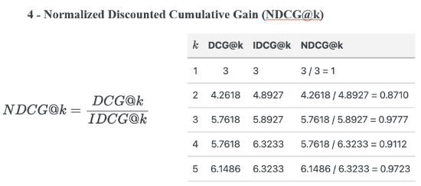
- Web crawler: Một chương trình tự động duyệt web một cách có hệ thống nhằm mục đích lập chỉ mục và cập nhật nội dung Web
- Document analyzer & indexer: Quản lý nội dung web được thu thập và cung cấp quyền truy cập hiệu quả vào các tài liệu web
- Query parser: Biên dịch các truy vấn do người dùng nhập thành các biểu diễn của hệ thống
- Ranking model: Sắp xếp các tài liệu ứng viên theo mức độ phù hợp với truy vấn đã cho
- Result display: Trình bày kết quả truy xuất cho người dùng để đáp ứng nhu cầu thông tin của họ
- Retrieval evaluation: Đánh giá chất lượng kết quả trả về
- Relevance feedback: Đánh giá trở lại chất lượng của hệ thống để sàng lọc kết quả tìm kiếm
- Search query logs: Ghi lại lịch sử tương tác của người dùng với công cụ tìm kiếm
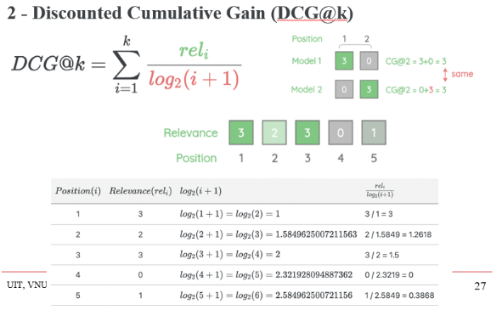
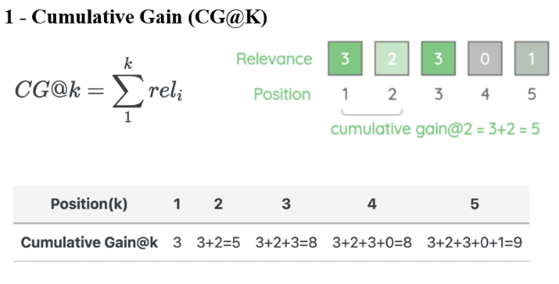
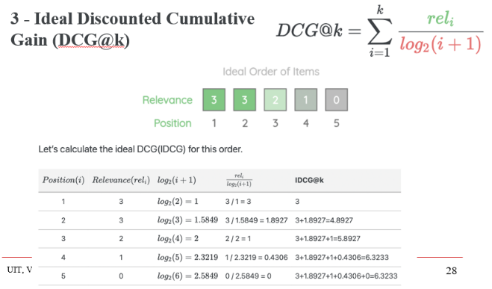
- User modeling: Đánh giá mức độ hài lòng của người dùng đối với kết quả của công cụ tìm kiếm
Doc Representation
Information retrieval models
Boolean model / BIM
- Mô hình đơn giản dựa trên lý thuyết tập hợp
- Đầu vào: mỗi văn bản được biểu diễn bằng một tập từ khóa và câu truy vấn là biểu thức Boolean của các từ khóa, kết nối với nhau bằng các phép AND, OR và NOT.
- Đầu ra: Văn bản phù hợp hoặc không phù hợp (không đối sánh một phần và không phân hạng)
- Ví dụ: Boolean query: “obama” AND “healthcare” NOT “news”
- Bước xử lý:
- Tra cứu query term trong từ điển
- Truy vấn trong postings lists
- Toán tử: AND/OR/NOT: intersect/union/diff the posting list.
- Ưu điểm: Dễ hiểu khi câu truy vấn đơn giản
- Nhược điểm:
- Cứng nhắc: AND nghĩa là tất cả, OR nghĩa là bất kỳ
- Khó diễn tả nhu cầu phức tạp của người dùng
- Khó kiểm soát số văn bản trả về: Tất cả các văn bản khớp với câu truy vấn phải được trả về
- Khó phân hạng đầu ra: Tất cả các văn bản trả về đều thỏa mãn câu truy vấn như nhau
Vector space model
- Truy vấn và tài liệu dưới dạng vectơ trong không gian M chiều (M là số lượng terms), tìm tài liệu giống nhất với truy vấn trong không gian M chiều thể hiện mức độ phù hợp giữa văn bản với truy vấn.
- Biểu diễn cả tài liệu và truy vấn bằng vectơ khái niệm:
- Mỗi vector khái niệm định nghĩa bằng một chiều
- K khái niệm xác định bằng một không gian nhiều chiều
- Các thành phần của vectơ tương ứng với các giá trị trọng số (concept weight) (ví dụ: d=(x₁,…,x_{k}), x_{i} thể hiện mức độ “importance” của concept thứ i)
- Đo lường mức độ tương đồng: Là khoảng cách giữa vectơ truy vấn và vectơ tài liệu trong không gian khái niệm này.
- Mô hình minh họa: TF-IDF
$TF\left(t,d\right)=\frac{f(t,d)}{\# of words in a document}$; $IDF\left(t\right)=1+\log\left(\frac{N}{df\left(t\right)+1}\right)$; $w_{ij}= TF\left(t,d\right)* IDF\left(t\right)$
- $f(t,d)$: số lần xuất hiện của từ t trong d
- N tổng số văn bản, $df\left(t\right)$: tấn số văn bản của từ khóa I / số văn bản chứa từ khóa i
- Độ đo tương đồng
- Với d=(x₁,…, x_{k}); q=(y₁,…, y_{k})
- Tích vô hướng: $sim\left(d,q\right)=\sum_{i=1}^{k}{x_{i}*y_{i}}$
- L2 score (Euclidean): $sim\left(d,q\right)=\sum_{i=1}^{k}{{\left(x_{i}-y_{i}\right)}^{2}}$
- Cosine: $\cos\left(\vec{d},\vec{q}\right)= \frac{\vec{d}.\vec{q}}{\left|\vec{d}\right|.\left| \vec{q}\right|}=\frac{x_{1}.y_{1}+ … +x_{k}.y_{k}}{\sqrt{x_{1}^{2}+{…+x}_{k}^{2}} . \sqrt{y_{1}^{2}+ … +y_{k}^{2}} }$
Probabilistic model
- Mô hình dựa trên cách tiếp cận xác suất. Giả sử có 1 dánh sách câu trả lời lý tưởng cho mỗi truy vấn. Mô hình tự tinh chỉnh để trả lời trên các thuộc tính của bộ câu trả lời lý tưởng đó theo xác xuất thể hiện mức độ phù hợp.
Language model: Là Ước lượng và rank p(q|Md ) cho từng tài liệu d (Md là mô hình ngôn ngữ)
LSI: Là model dùng SVD
Information retrieval evaluation
Các tiêu chí đánh giá: 1. Tính chính xác (Accuracy), 2. Tính hiệu quả (Efficiency), 3. Khả năng xử lý nhiễu
(Robustness), 4. Khả năng mở rộng (Scalability), 5. Khả năng diễn giải (Interpretability), 6. Mức độ phức tạp
(complexity)
Định lượng thước đo chất lượng IR: Nhu cầu thông tin, Sự hài lòng
Đánh giá không quan tâm xếp hạng:
 | Actual
Predicted | TP | FP
Predicted | FN | TN

$Accuracy=\frac{TP+TN}{TP+FP+FN+TN}$; $Precision=\frac{TP}{TP+FP}$; $Recall=\frac{TP}{TP+FN}$; $F1-score=2×\frac{Precision × Recall}{Precision + Recall}$
- Eleven-point interpolated average precision: Ở 11 cấp độ recall [0,0.1,0.2,…,1.0], tính giá trị trung bình của precision trên tất cả các truy vấn.
- Precision@K và Recall@K: Tính như thông thường nhưng với K kết quả đầu tiên
- AP/MAP:
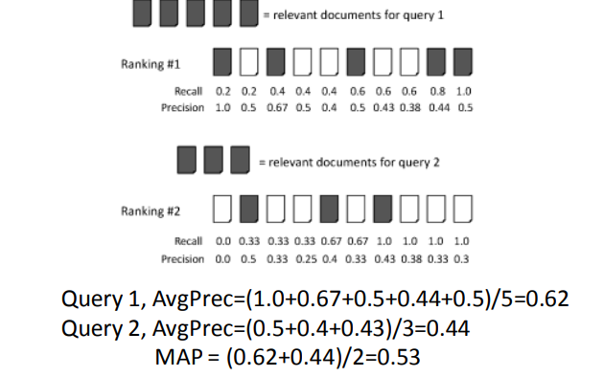

Đánh giá quan tâm xếp hạng:
- Mean Reciprocal Rank (MRR):
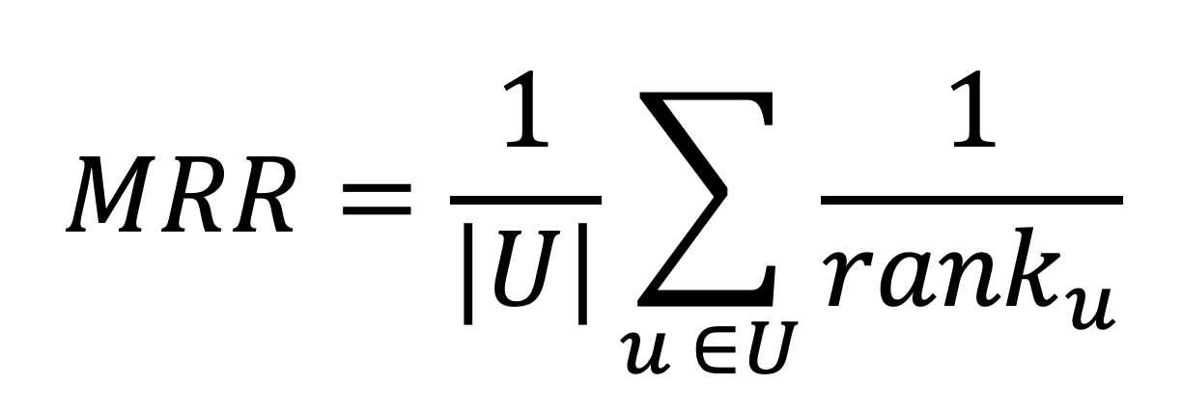
- U: tập người dùng.
- rank_{u} biểu thị thứ hạng của đối tượng có liên quan đầu tiên.

Bag-of-Words representation
- Giả sử: các từ độc lập với nhau
- Ưu điểm: đơn giản
- Nhược điểm: không quan tâm ngữ pháp và thứ tự
- Cải thiện Bag-of-Words representation:
- N-grams: một chuỗi liền kề n-mục từ một chuỗi văn bản nhất định
- Ví dụ: Information retrieval is helpful for everyone
- Bigrams: 'information_retrieval', 'retrieval_is', 'is_helpful', 'helpful_for', 'for_everyone'
- Ưu điểm: Nắm bắt sự phụ thuộc và trật tự từ cục bộ
- Nhược điểm: Xem thống kê thuần túy, tăng kích thước từ vựng O(V^{N})
- Tài liệu chỉ mục với tất cả các từ xuất hiện:
- Ưu điểm: Bảo toàn mọi thông tin trong văn bản (kỳ vọng). Hoàn toàn tự động
- Nhược điểm: chưa thể hiện khoảng cách từ vựng (cars vs car), tốn dung lượng lưu trữ (N-grams O(V^{N}))
- Giải pháp: Xây dựng vốn từ vựng có kiểm soát
- Vấn đề với Bag-of-Words
- Space complexity analysis: O(D *V)
- D là tổng số tài liệu và V là kích thước từ vựng
- Mỗi tài liệu chỉ có khoảng 10% từ vựng được quan sát trong đó
- Hiệu quả không gian có thể được cải thiện đáng kể bằng cách chỉ lưu trữ các từ đã xảy ra
- Time complexity analysis: O(|q|*D*|D|)
- |q| là độ dài truy vấn, |D| là độ dài của tài liệu
Inverted index representation – chỉ mục ngược
- Xây dựng bảng tra cứu từng từ trong từ vựng
=>Thay vì từ Document tìm word thì đổi thành từ word kiếm document chứa nó
- Time complexity analysis
- O(|q|*|L|). |L|là độ dài trung bình của postings list. |L|<< D
- Cấu trúc dữ liệu
- Bộ từ điển - Dictionary: kích thước nhỏ
- Cần truy cập ngẫu nhiên nhanh
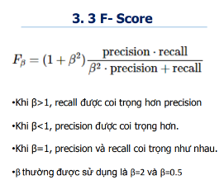
- Lưu trong memory: Dùng Hash table, B-tree, Trie,…
- Postings: kích thước lớn
- Cần truy cập tuần tự, lưu trong disk và cần nén
- Chứa docID, term freq, term position,…
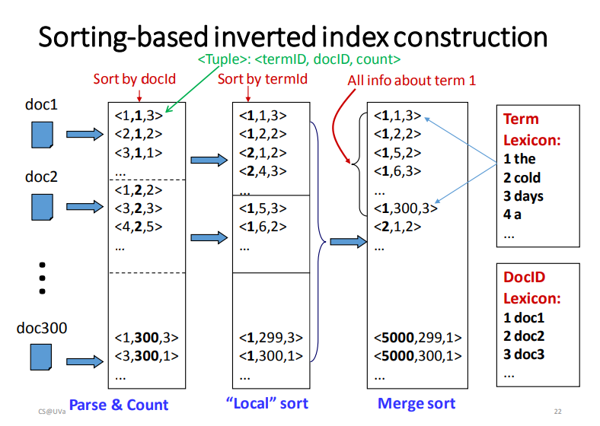
- Tìm kiếm trên inverted index
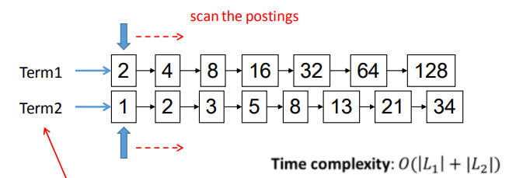
- Vấn đề với Inverted index
- Phrase query
- Khi truy vấn ”computer science” thì kết quả “He uses his computer to study science problems” không khớp!.
- Generalized postings matching: Điều kiện để kiểm tra vị trí giữa 2 term trong câu truy vấn
- Ngày càng có nhiều thứ được đưa vào chỉ mục (Document structure: Title, abstract, body, bullets, anchor. Entity annotation: Being part of a person’s name, location’s name)
- Spelling correction (“barck obama” -> “barack obama”)
- Nguyên tắc: Of various alternative correct spellings of a misspelled query, Choose the nearest one or Choose the most common one
- Không giải quyết khoảng cách giữa các cụm từ trong câu truy vấn (“flew form Heathrow” -> “flew from Heathrow”)
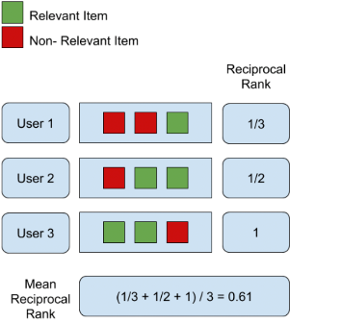
- Giải pháp: Chỉnh sửa khoảng cách, liệt kê các lựa chọn thay thế cho tất cả các term truy vấn, sử dụng Heuristic để giảm không gian tìm kiếm.

